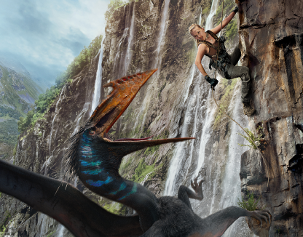
Jurský svět: Znovuzrození
(Jurassic World: Rebirth)
Premiéra: 3. 7. 2025

UIP - Universal, USA, 2025
Režie: Gareth Edwards
Scénář: David Koepp
Kamera: John Mathieson
Hudba: Alexandre Desplat
Hrají: Scarlett Johansson, Rupert Friend, Mahershala Ali, Jonathan Bailey

Tropický ostrov poblíž rovníku a na něm ti nejnebezpečnější zástupci dinosauřího druhu. To jsou kulisy a antihrdinové nového filmu z legendární jurské série. Sem se vydává expedice, která touží učinit zásadní vědecký průlom. Pokud její členy dřív něco nesežere.
Příběh dobrodružného filmu Jurský svět: Znovuzrození se odehrává pět let po událostech předchozího dílu. Tehdy se zdálo, že se lidé budou muset naučit s dinosaury žít, jenže ekosystém naší planety je mezitím znovu přivedl na práh vyhubení. Poslední z těchto majestátních tvorů přežívají v pásu opuštěných tropických ostrovů poblíž rovníku. Na jeden z nich se vydává vědecká expedice, která může učinit zásadní medicínský průlom, pokud se jí podaří získat vzorky krve od tří různých gigantických ještěrů. Je jasné, že se nebude jednat o pohodový výlet, a tak si vědci jako doprovod najmou specialistku s bohatými bojovými zkušenostmi Zoru Bennettovou (Scarlett Johansson) a jejího parťáka Duncana Kincaida (držitel dvou Oscarů Mahershala Ali). Místo, kam se vydávají, však skrývá jedno opravdu velké tajemství, se kterým by si možná neporadila ani celá armáda.
Misi od začátku provází řada obřích problémů a situaci neulehčuje ani rodina, která sem zabloudila při rodinném výletě na jachtě. Sice se ocitli v tropickém ráji, ale zároveň v místě, kde člověk zdaleka není na vrcholu potravního řetězce. A místní ekosystém jim to dává najevo drsným způsobem.
„Chtěli jsme natočit film, který by přinesl svěží vítr, ale zároveň navazoval na předchozí díly,“ říká dlouholetý producent jurské ságy Frank Marshall. „Máme nové hrdiny, nové prostředí a nové dinosaury, z nichž někteří jsou fakt hnusné potvory. Zároveň mě těší, že se filmem nese silná linka, která odkazuje tam, kde to celé začalo, k původnímu Jurskému parku,“ dodává producent.

Přístupnost: nevhodné pro nezletilé osoby do 12 let
Žánr: dobrodružný
Verze: český dabing (2D, ATMOS), anglicky s českými titulky (2D)
Stopáž: 130 min
Formát: 2D DCP, 4DX, DBOX, zvuk 5.1, 7.1, ATMOS
Monopol do: 3. 7. 2028
Programování: Zuzana Černá, GSM: 602 836 993, cerna@cinemart.cz
Filmy si objednejte na www.disfilm.cz

